影片名稱：末日之戰 World War Z
上映日期：2013-06-20
戲情類型：驚悚│動作│劇情│科幻│恐怖
主要演員：布萊德彼特、艾瑞克韋斯特、馬修福克斯、大衛摩斯、米瑞伊諾斯
劇情簡介：2013年暑假，世界瀕臨滅絕的最後時刻，布萊德彼特必須在有限的時間內集結所有倖存者挺身反抗，因為生存的唯一希望只有展開一場末日之戰！
由科幻小說《末日之戰》改編。 末日之戰》通過聯合國戰後調查人員對一場毀滅世界各國的殭屍戰爭倖存者的調查展現了一次虛構的世界大戰。故事背景設定在人類贏得殭屍大戰的十年後，當年那場對抗殭屍的戰爭波及整個世界，差點毀掉了人類。布萊德·彼特在片中飾演一位聯合國工作人員，負責對末日之戰後的倖存者進行調查。
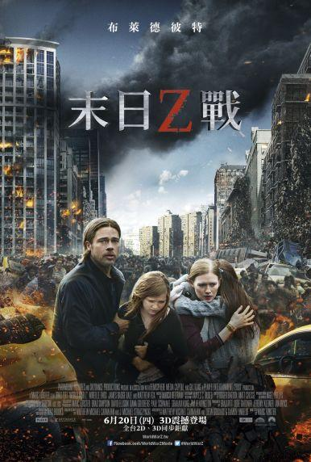
在一個平凡不過的日子，傑瑞藍恩（布萊德彼特 飾）和家人開車出門卻塞在路上動彈不得。蘭恩做為前聯合國調查員，直覺告訴他這不是一般的大塞車。警用直升機在空中不斷盤旋，警用摩托車則在路面上呼嘯而過，整座城市都陷入一片混亂，一種致命病毒讓密密麻麻的人群開始互相猛烈攻擊，只要被咬到一口，病毒就會開始散播，把健康的人變成難以想像、慘不忍睹的凶暴生物，一旦受到感染就會攻擊旁人，原本好心幫忙的陌生人也會瞬間變成危險的敵人。病毒的來源無從得知，每天染病人數不斷暴增，病情迅速蔓延全球。感染者很快地癱瘓了世界軍隊和政府，蘭恩被迫回到以前出生入死的生活，才能保護他的家人。他將帶領一個團隊鋌而走險到世界各地尋找病毒來源，以及阻止這場可怕瘟疫的方法。

